2009年7月高等教育自学考试全国统一命题考试
战略管理教程试题
课程代码：00940
一、单项选择题(本大题共20小题，每小题1分，共20分)
1.战略管理的一般过程主要包括()
A.战略分析、战略制定与实施、战略选择与控制
B.战略分析、战略制定与选择、战略实施与控制
C.战略分析与选择、战略实施与控制、战略评价与反馈
D.战略分析与选择、战略评价与选择、战略实施与控制
2.企业外部环境分析的核心和重点是()
A.宏观环境分析
B.产业环境分析
C.战略集团分析
D.竞争对手分析
3.战略联盟的主要形式有()
A.合资、研究与开发协议、共同促销
B.合资、相互持股、共同生产
C.合资、定牌生产、特许经营
D.合资、特许经营、人才共享
4.下列关于战略目标的说法，不正确的是()
A.战略目标是企业制定战略的基本依据和出发点
B.战略目标是企业战略控制和评价的标准
C.战略目标是抽象的，并不一定要求能被准确衡量
D.战略目标既要有可实现性，又要有挑战性
5.纺织印染厂与服装加工厂联合，在保留印染业务的同时还加工成衣出售，属于哪种战略？
()
A.水平一体化
B.横向一体化[[微信公众号：ikaoti]
C.后向一体化
D.前向一体化
6.下列关于一体化的说法，不正确的是()
A.纵向一体化包括前向一体化、后向一体化
B.纵向一体化把原来的市场内部交易内化为企业内部交易
C.横向一体化的实质是资本在同一产业和部门内的集中
D.横向一体化的主要战略利益之一是获取范围经济
7.某企业是一家知名的摩托车生产厂家，自去年开始进入家用轿车行业，这属于哪一种战略？()
A.同心多元化
B.水平多元化
C.非相关多元化
D.前向一体化
8.下列哪项不属于战略联盟的特征？()
A.边界清晰
B.关系松散
C.机动灵活
D.运作高效
9.对于瘦狗类产品，应该采取哪种战略？()
A.追加投资，在迅速增长的市场中保持优势
B.减少投资，降低市场风险
C.保持现状，不投资不撤资
D.坚决放弃，增加现金回收量[[微信公众号：ikaoti]
10.为企业带来较小的、或者接近于0的、或者负数的现金流，是下列哪类产品？()
A.明星
B.金牛
C.瘦狗
D.问号
11.企业同时向几个细分市场销售同一产品，是指哪一种目标市场选择模式？()
A.选择性专业化
B.产品专业化
C.市场专业化
D.单一市场集中化[本科目答案页面导航：http://zk.ikaoti.cn/zikao.htm]
12.企业专门为某一类顾客群服务，是指哪一种目标市场选择模式？()
A.选择性专业化
B.产品专业化
C.市场专业化
D.单一市场集中化
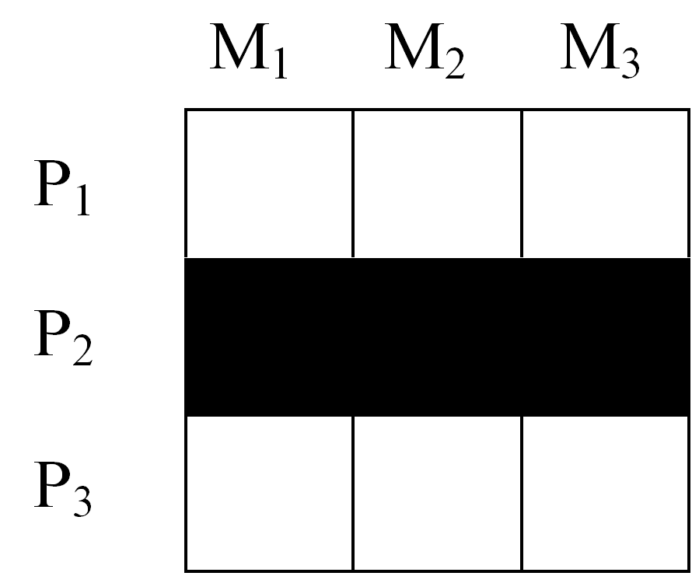
13.图中M表示市场，M₁、M₂、M₃分别表示不同的细分市场；P表示产品，P₁、P₂、P₃分别表示不同类型的产品；黑色方格表示企业的目标市场选择。请根据示意图判断属于哪一种目标市场选择模式？()[最新年份咨询qq593777558]
A.单一市场集中化
B.选择性专业化
C.市场专业化
D.产品专业化[本科目答案页面导航：http://zk.ikaoti.cn/zikao.htm]
14.按照顾客对产品不同属性的重视程度划分，将形成三种模式的细分市场，以下哪个选项是正确的分类结果？()
A.同质偏好、分散偏好、点状偏好
B.同质偏好、分散偏好、集群偏好
C.同质偏好、异质偏好、分散偏好
D.同质偏好、异质偏好、集中偏好
15.企业采用的最普遍、最多的筹集方式是()
A.商业信用
B.银行信用
C.应付费用
D.发行公司债券
16.战略实施的基本原则是()
A.权变原则
B.效率优先
C.控制成本
D.综合控制
17.网格型企业文化是哪种类型的企业文化？()
A.权力导向
B.角色导向
C.任务导向
D.员工导向
18.战略控制和评价的第一步是()
A.评价环境变化
B.评价实际效果
C.确定评价指标
D.战略调整
19.中小企业利用自己规模小、经营机动、灵活的特点，进入那些市场容量小、大企业不愿意或不便于进入的行业进行发展，这是()
A.“小而精、小而专”战略
B.寻找市场空隙战略
C.特色经营战略
D.高新技术战略
20.根据跨国公司在行业中所具有的地位以及跨国公司的跨国经营程度可将世界上的行业分为四类：全球性行业、多国性行业、大宗贸易市场和纯国内行业。下图中的B象限是
()[最新年份咨询qq593777558]
跨国公司  在行业中  的地位 | 主要  次要 | A | B
跨国公司  在行业中  的地位 | 主要  次要 | C | D
高低
跨国公司的国
际经营程度
A.全球性行业
B.多国性行业
C.大宗贸易市场
D.纯国内行业
二、名词解释(本大题共5小题，每小题4分，共20分)
21.规模经济
22．战略群体
23．市场渗透
24.差异化战略
25.战略控制[最新年份咨询qq593777558]
三、简答题(本大题共4小题，每小题6分，共24分)
26.企业资源、知识和技术要发展成为核心能力，必须具备哪些特征？
27.横向一体化能够为企业带来的战略利益有哪些？
28.实施重点集中战略存在的风险有哪些？
29.为更好地适应企业战略，组织结构战略应满足哪几个标准？
四、论述题(本大题共2小题，每小题10分，共20分)
30.战略联盟有哪些主要形式？在战略联盟组建中应注意哪些问题？[最新年份咨询qq593777558]
31.联系一家具体的企业论述企业文化的含义及其结构。
五、案例分析题（本大题包括32～34三小题，共16分）
海尔集团的“走出去战略”
海尔集团坚持全面实施国际化战略，已建立起一个具有国际竞争力的全球设计网络、制造网络、营销与服务网络。现有设计中心18个，工业园10个(其中国外2个，分别位于美国和巴基斯坦；国内8个，其中5个在青岛，合肥、大连、武汉各有一个，海外工厂13个)。营销网点58800个，服务网点11976个。在国内市场，海尔冰箱、冷柜、空调、洗衣机四大主导产品的市场份额均达到30％左右；在海外市场，海尔产品已进入欧洲15家大连锁店的12家、美国10家大连锁店的9家。在美国、欧洲初步实现了设计、生产、销售“三位一体”的本土化目标。海外13个工厂全线运营。
随着海尔国际化战略的推进，海尔与国际著名企业之间也从竞争向多边竞合关系发展，2002年1月8日和2月20日分别与日本三洋公司和台湾声宝集团建立竞合关系，实现优势互补、资源共享、双赢发展。
2002年3月4日，海尔购买位于美国纽约的原格林尼治银行大厦这坐标志性建筑作为北美的总部，此举标志着海尔的三位一体本土化战略又上升到新的阶段，说明海尔已经在美国树立起本土化的名牌形象。海尔在海外美誉日渐扩大：据全球权威消费市场调查与分析机构EUROMONITOR最新调查结果显示，海尔集团目前在全球白色电器制造商中排名第五，海尔冰箱在全球冰箱品牌市场占有率排序中跃居第一。2002年12月26日出版的美国《远东经济评论》公布亚太最佳企业排名，海尔位居中国最佳企业第一名。2003年1月，英国《金融时报》发布了2002年全球最受尊敬企业名单，海尔雄居中国最受尊敬企业第一名。1999年12月7日，英国《金融时报》评出“全球30位最受尊重的企业家”，张瑞敏荣居第26位。
为应对网络经济和加入WTO的挑战，海尔从1998年开始实施以市场链为纽带的业务流程再造，以订单信息流为中心带动物流、资金流的运动，加快了与用户零距离、产品零库存和零营运成本“三个零”目标的实现。业务流程再造使海尔在整合内外部资源的基础上创造新的资源，目前，海尔物流、商流、制造系统等都已在全球范围内开始社会化运作。2002年海尔创造新的资源，在家居、通讯、软件、金融等领域大展身手。
海尔在管理和企业文化上的创新与贡献也引起世界管理界的关注与高度评价，目前，海尔已有十多个案例分别被收进哈佛大学、欧洲工商管理学院、瑞士洛桑国际管理学院等世界著名学府的MBA案例库，成为全球商学院的通用教材。
海尔的发展主题是创新、速度、SBU，3万名海尔人正在努力成为人人自主经营的SBU(战略业务单位)。
海尔目标是进入世界500强，成为世界名牌。海尔创本土化海尔名牌的过程分为三个阶段，即本土化认知阶段、本土化扎根阶段、本土化名牌阶段。这就是海尔走向世界的“三部曲”：
第一步，按照“‘创牌’而不是‘创汇’”的方针，出口产品开拓海外市场，打“知名度”；
第二步，按照“先有市场，后建工厂”的原则，当销售量达到建厂盈亏平衡点时，开办海外工厂，打“信誉度”；[[微信公众号：ikaoti]
第三步，按照本土化的方针，实行“三位一体”的本土发展战略，打“美誉度”。第一步是播种，第二步是扎根，第三步是结果。
“三部曲”是实践的发展，与此同时，海尔人对国际化经营的认识也在不断深化。
1．“先难后易”达到认知——靠质量让当地消费者认同海尔的品牌。
首先，海尔认为必须在观念上转变传统出口的误区，出口是为了创牌而不仅仅是创汇，用“海尔一中国造”的著名品牌提升创汇目标。
在进入国际市场时，海尔采用“先难后易”战略，先进入欧美等在国际经济舞台上分量极重的发达国家和地区，取得名牌地位后，再以高屋建瓴之势进人发展中国家，并把使用海尔品牌作为出口的首要前提条件。海尔冰箱能摆在自己的老师——德国家门口，靠的是揭下商标、打擂台的形式建立起的海尔产品高质量的信誉。
2．“三位一体”扎根——海尔在海外三位一体的结构已在当地扎根。为了实现海尔开拓国际市场的三个1/3(国内生产国内销售1/3，国内生产国外销售1/3，海外生产海外销售1/3)的目标，海尔在海外设立10个信息站6个设计分部，专门开发适合当地人消费特点的家电产品，提高产品的竞争能力。1996年开始，海尔已在菲律宾、印度尼西亚、马来西亚、美国等地建立海外生产厂。1999年4月份，海尔在美国南卡州的生产制造基地的奠基，标志着海尔集团在海外第一个‘三位一体本土化”的海外海尔诞生，即设计中心在洛杉矶、营销中心在纽约、生产中心在南卡州。“立足当地融智与融资，发展成本土化的世界名牌”，总裁张瑞敏把海尔的这一思路概括为“思路全球化、行动本土化”，思路必须是全球化的，即使你不去思考全球，全球也会思考你。行动本土化目的在于加快品牌影响力的渗透过程。海尔的本土化表现在广告上都应本土化，如海尔在美国的广告语是“Whattheworldcomeshometo”，在欧洲则用“Haieran-dhigher”。
3．超前满足当地消费者的要求创造本土化名牌。海尔实施国际化战略的目标是创出全球知名的品牌，要创名牌，仅有高质量是不够的，必须和当地消费者的需求紧密结合，而且要超前满足当地消费者的需求。海尔超级节能无氟冰箱就是一个典型的例证，它既解决了国际社会对于环保的要求，又考虑到消费者的切身利益，在开发无氟冰箱的同时实现了节能50％的目标，不但发明了一项世界领先的成果，还取得了巨大的市场效果。海尔超级节能无氟冰箱达到德国A级能耗标准，德国消费者凡购买海尔超级节能无氟冰箱可得到政府补贴。在美国，海尔产品达到美国2003年的能耗标准。
1999年4月30日，海尔集团在美国南卡罗来纳州的生产基地奠基，生产基地位于南卡州首府附近的汉姆顿市；生产基地占地44.5万平方米，计划分六期建设。首期项目是建筑面积为2.7万平方米的电冰箱厂，该项目已于2000年3月建成投产，设计年产能力为50万台，在美国冰箱企业中排名第六。
海尔为什么在美国设厂
首先是海尔进一步拓展美国市场的需要。1998年、1999年中国出口美国的冰箱分别为4718万美元、6081万美元，其中海尔冰箱分别占1700多万美元、3100多万美元。据统计，在美国建一个冰箱厂的盈亏平衡点是28万台，海尔现在的冰箱出口已经远远超过这个数字。
据统计，目前在美国180L以下小冰箱市场中，海尔已占到超过30％的市场份额，2002年有望达到50％，但海尔大规格冰箱长期以来因远隔重洋而无法大批量进军美国市场，项目见效后，海尔冰箱在美国市场的产品结构将更加合理，市场占有率将进一步提高。
其次，在美国设厂可以有效规避国际贸易中的非关税壁垒。如运费，去年美国就曾将亚洲运往美国的集装箱运费提高50％左右不等。此外将来还会遇到技术壁垒等“入世”也无法解决的难题。因此海尔认为“进入”成本是进一步拓展美国市场亟待解决的关键问题。
本土化关键是融智
美国海尔是第一个三位一体本土化的海外海尔，海尔认为美国海尔的本土化关键一点是能否融智，即如何使海尔文化得到美国海尔人的认同。因此海尔没有采取派出人员的做法，而是聘用当地的美国人来经营当地的海尔。
如美国海尔贸易有限公司的总裁就是美国人，他叫麦考，年薪25万美金。先让这个总裁认同海尔文化，再通过他的言传身教影响其他美国海尔人。这些工作是中国总部派去的海尔人无法做到的。
实践证明这种做法是符合美国市场和美国文化的。海尔产品在美国市场的迅速发展更坚定了麦考的信心，他认为海尔是一个充满朝气，非常有发展潜力的企业，他说有信心使美国海尔在最短的时间里占到海尔全球营业额的1/3。
为了开拓美国市场，他经常加班工作，特别是在美国人看来星期天工作是不可思议的，麦考经常把软件和笔记本电脑带回家工作。麦考经常来青岛海尔总部，他认为是接待他的海尔业务人员的敬业精神和高效率工作作风给他留下深刻印象，并影响了他。他说他要把海尔作为终生追求的事业。
美国海尔是海尔集团从海尔的国际化阶段到国际化的海尔阶段的标志。
除美国海尔外，海尔还于1996年起，先后在印尼、菲律宾、马来西亚、伊朗等国家建厂，生产海尔冰箱、洗衣机等家电产品。目前，已建的海外工厂有13个。在世界主要经济贸易区域里都将有海尔的工厂与贸易中心，使海尔产品的生产、贸易都实现本土化，不仅有美国海尔，还有欧洲海尔，中东海尔等。在融资、融智的过程中使海尔真正成为世界的名牌。海尔的国际化是国际化海尔的一个基础，只有先做到了海尔的国际化才能去做国际化的海尔。国际化是海尔的目标。海尔在追求国际化的时候，要求各项工作都能达到国际标准，如同参加一项比赛，先要具备参赛的资格。主要工作体现在三方面：一是质量；二是财务；三是营销。质量要达到国际标准，财务的运行指标、运行规则应该和西方财务制度一致起来，营销观念、营销网络应达到国际标准，自身具备这种素质就可以进入国际市场去，所以“出口”是针对海尔的国际化而言；但国际化的海尔就不同了，“海尔”已不再是青岛的海尔，设在中国的总部也不再仅仅是向全世界出口的一个产品基地。中国的海尔也将成为整个国际化的海尔的一个组成部分，还会有美国海尔、欧洲海尔、东南亚海尔等。
32.总结海尔集团的“走出去战略”。（5分）
33.海尔集团为什么要在美国设厂?（5分）
34.从海尔的国际化阶段到国际化的海尔阶段，海尔集团做了哪些方面的工作?（6分）

